Estrutura base de um documento de HTML

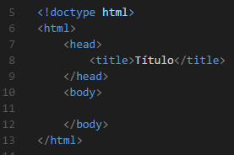

<html> – define o início de um documento html. Neste marcador pode ter como atributo a língua em que o documento está escrito (ex.:”<html lang=”en”>);

<head> – define o cabeçalho do documento e possui informações sobre o documento que vai ser representado (ex.:”charset=”UTF-8”, “style type=”text/css””, etc.”);

<body> – define o conteúdo principal do documento e é o que aparece no navegador. No marcador do corpo podem-se definir atributos comuns a toda a página, como cor de fundo, margens, e outras formatações.

